山东绿都食品安全检测事业部抗体组历经四个月的时间研发出8株鼠抗牛病毒性腹泻(BVDV)2型单克隆抗体，单克隆抗体是由一个产生抗体的细胞与一个骨髓瘤细胞融合而形成的杂交廇细胞经无性繁殖而来的细胞群所产生的，所以它的免疫球蛋白属同一类型，质地纯一，而且它是针对某一抗原决定簇的，因此特异性强，亲合性也一致。可于免疫层析、ELISA、WB、IHC 等产品。
【配对抗体】：3D7/4F6，任何一个包被和划线效果一致。
【储存】：-20℃，避免反复冻融
【抗原】分别对应抗牛病毒性腹泻(BVDV)E2蛋白，纯度>99.5%， 1mg/支
【相关产品】 鼠抗牛冠状病毒单克隆抗体 ；鼠抗牛布鲁氏菌单克隆抗体；鼠抗牛传染性鼻气管炎单克隆抗体；鼠抗牛口蹄疫病毒单克隆抗体等
紧随牛病毒性腹泻胶体金检测卡也配对成功，既能生产批量检测卡，又对牛病毒性腹泻诊断又提高了进一步检测方法。
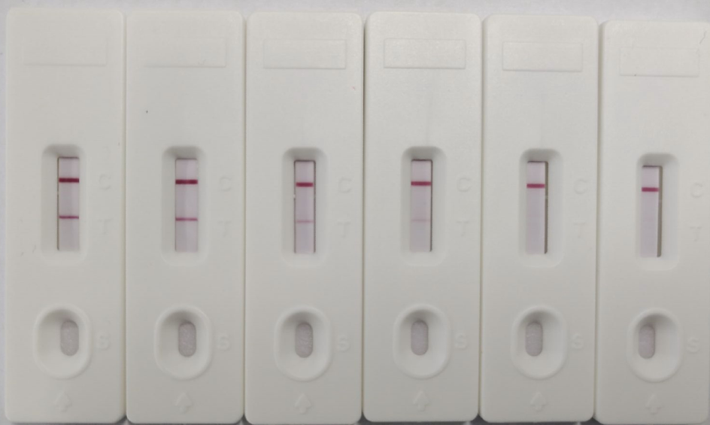
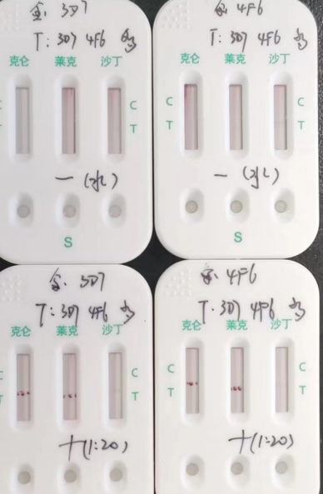
配
对
初
步
测
试
梯度测试，从左到右质控抗原的浓度依次为
1：10；1：20； 1：40； 1：80； 1：160；1：320

